**PROJETO DE LEI Nº 11/2021**

Dispõe sobre a Política Municipal de estímulo, incentivo e promoção ao desenvolvimento de Startups.

A Câmara Municipal de Itapevi, nas suas atribuições legais, aprova:

**Art. 1°** Fica instituída a Política Municipal de Estímulo e Promoção ao Desenvolvimento de startups.

**Art. 2º** A Política Municipal de Estímulo, Incentivo e Promoção ao desenvolvimento de startups tem por objetivos promover a inovação dos métodos de negócio e produção, aumentar a produtividade e a competitividade, além de fomentar a modernidade tecnológica, econômica e social no município.

**Art. 3º** A Política Municipal de Estímulo, Incentivo e Promoção ao Desenvolvimento de Startups tem por objetivo:

I – o devido incentivo à constituição de ambientes favoráveis ao empreendedorismo inovador, com valorização da segurança jurídica e da liberdade contratual como premissas para a promoção do investimento;

II – reduzir burocracias e promover celeridade nos trâmites administrativos para a abertura e funcionamento de startups, seu encerramento ou alteração de cadastros junto ao Município;

III – propiciar o devido acesso à informação e apoio a startups em processo de formação;

IV – incentivar atividades voltadas para o contato da população com a inovação tecnológica, com o objetivo de estimular a cultura empreendedora.

**Art. 4°** Esta Lei entra em vigor na data de sua publicação.

Sala das Sessões Bemvindo Moreira Nery, 29 de janeiro de 2021.

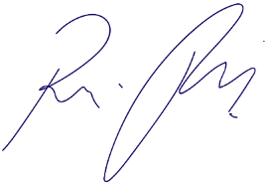

Vereador Rafael Alan de Moraes Romeiro

Professor Rafael

Presidente

PODEMOS

JUSTIFICATIVA

Nobres pares,

Com o objetivo de se estabelecer condições mais favoráveis à criação de startups no município, o presente projeto de lei busca incentivar a tendência em apoio e incentivo ao desenvolvimento de empresas startups, buscando também aprimorar o ambiente para o fortalecimento dessa modalidade de negócios.

Dessa forma, certos do aspecto positivo da presente proposição e de sua importância para a inovação no município por meio do estabelecimento de condições mais favoráveis à criação de startups, contamos com o apoio dos nobres pares para a sua aprovação.

Sala das Sessões Bemvindo Moreira Nery, 29 de janeiro de 2021.

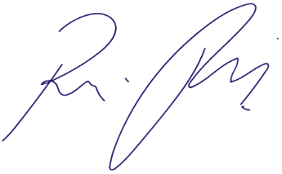

Vereador Rafael Alan de Moraes Romeiro

Professor Rafael

Presidente

PODEMOS